深 圳 大 学 实 验 报 告

课程名称： 无线传感器网络

实验项目名称： RFID基本理论与操作实验

学院： 计算机与软件学院

专业： 计算机科学与技术（卓越班）

指导教师： 邹永攀
报告人： 王培鸿 学号： 2022152021
班级： 计算机科学与技术（卓越班）
同组人： 廖悦成 学号： 2022150128
班级： 计算机科学与技术 02b

实验时间： 2025年9月26日

实验报告提交时间： 2025年9月27日
教务处制
- 实验目的与要求（请论述实验的目的、目标）
1. 掌握超高频 RFID 标签的寻卡操作。
2. 掌握超高频 RFID 标签的读写操作。
3. 掌握超高频 RFID 标签多张卡读取时的防冲突机制。

二、实验环境（请具体描述实验所采用的软硬件类别、型号、关键参数、IDE等）
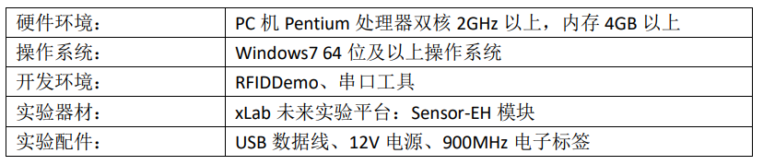

三、实验过程及结果（请详细展示实验步骤及产生的结果，需做到图文并茂，详细清晰）
- 打开 PC 端的 RFIDDemo 软件, 将传感器开发板连接到电脑，放置900MHz电子标签卡。
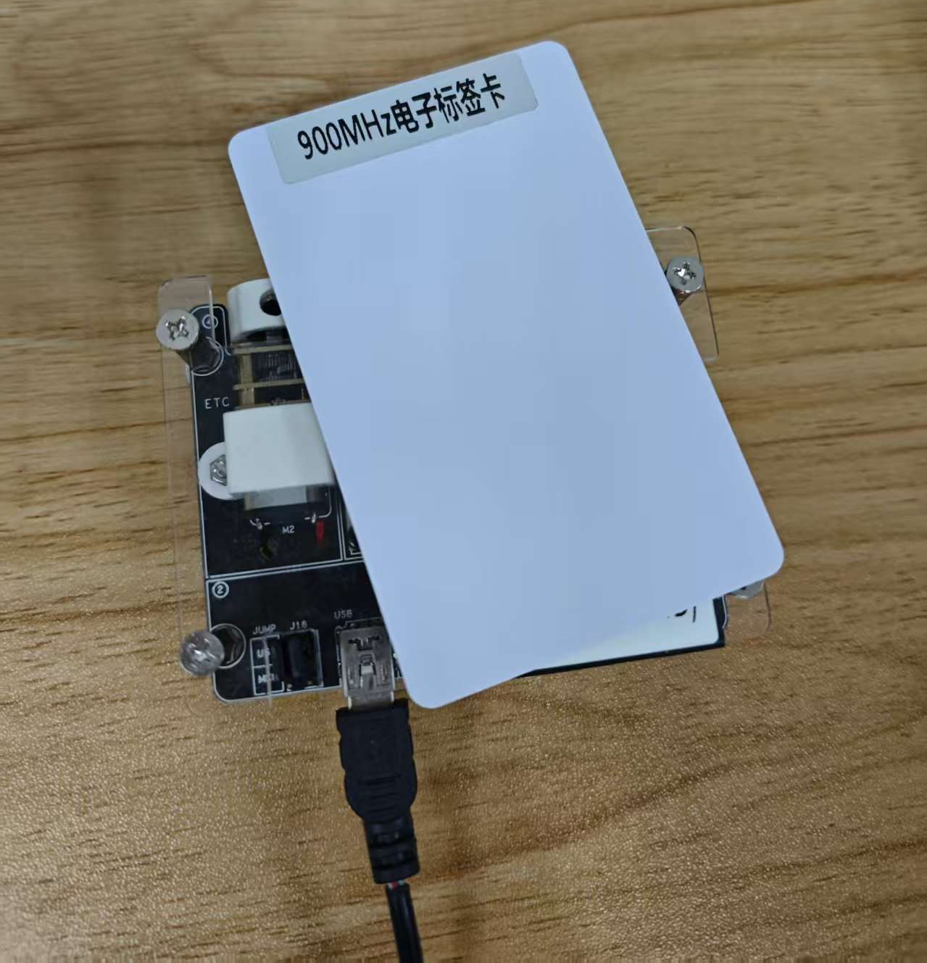
- 在左侧边栏选择“超高频 900M”模块，软件将自动设置串口号、波特率。打开串口，设置自动寻卡，结果如下所示。
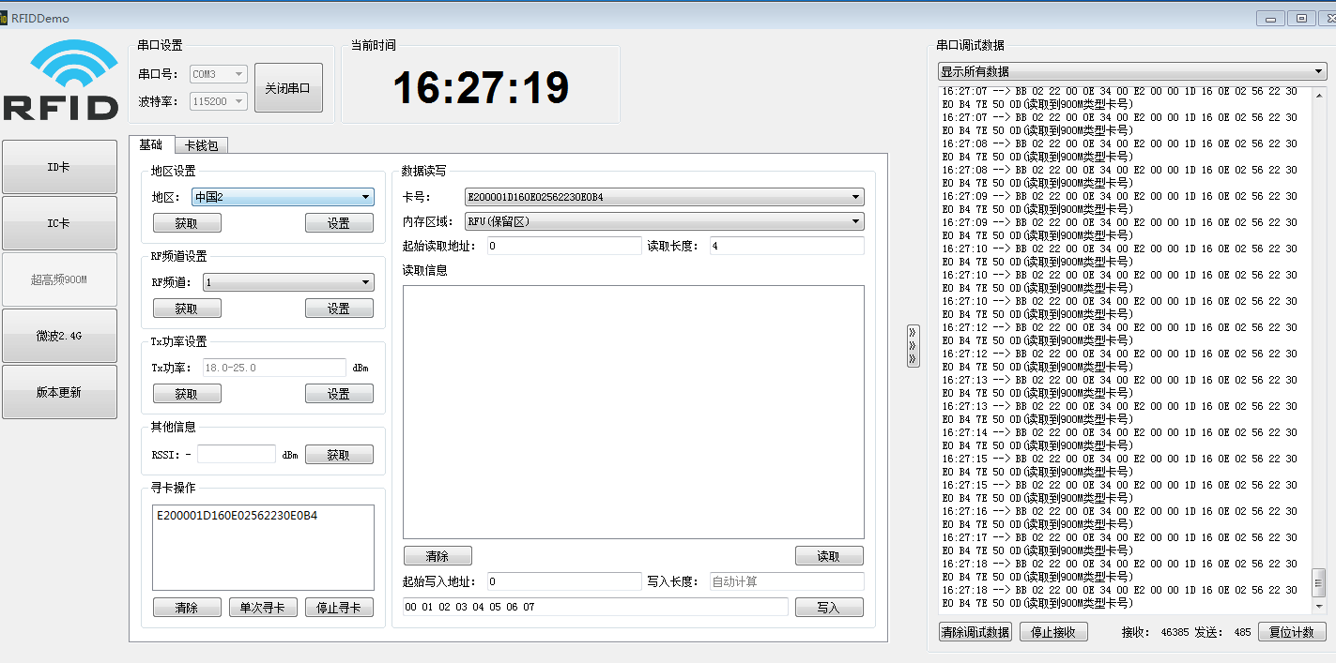
- 超高频 RFID 防冲突机制，在传感器下放置多张卡，可以看到检测出不同的卡编号。
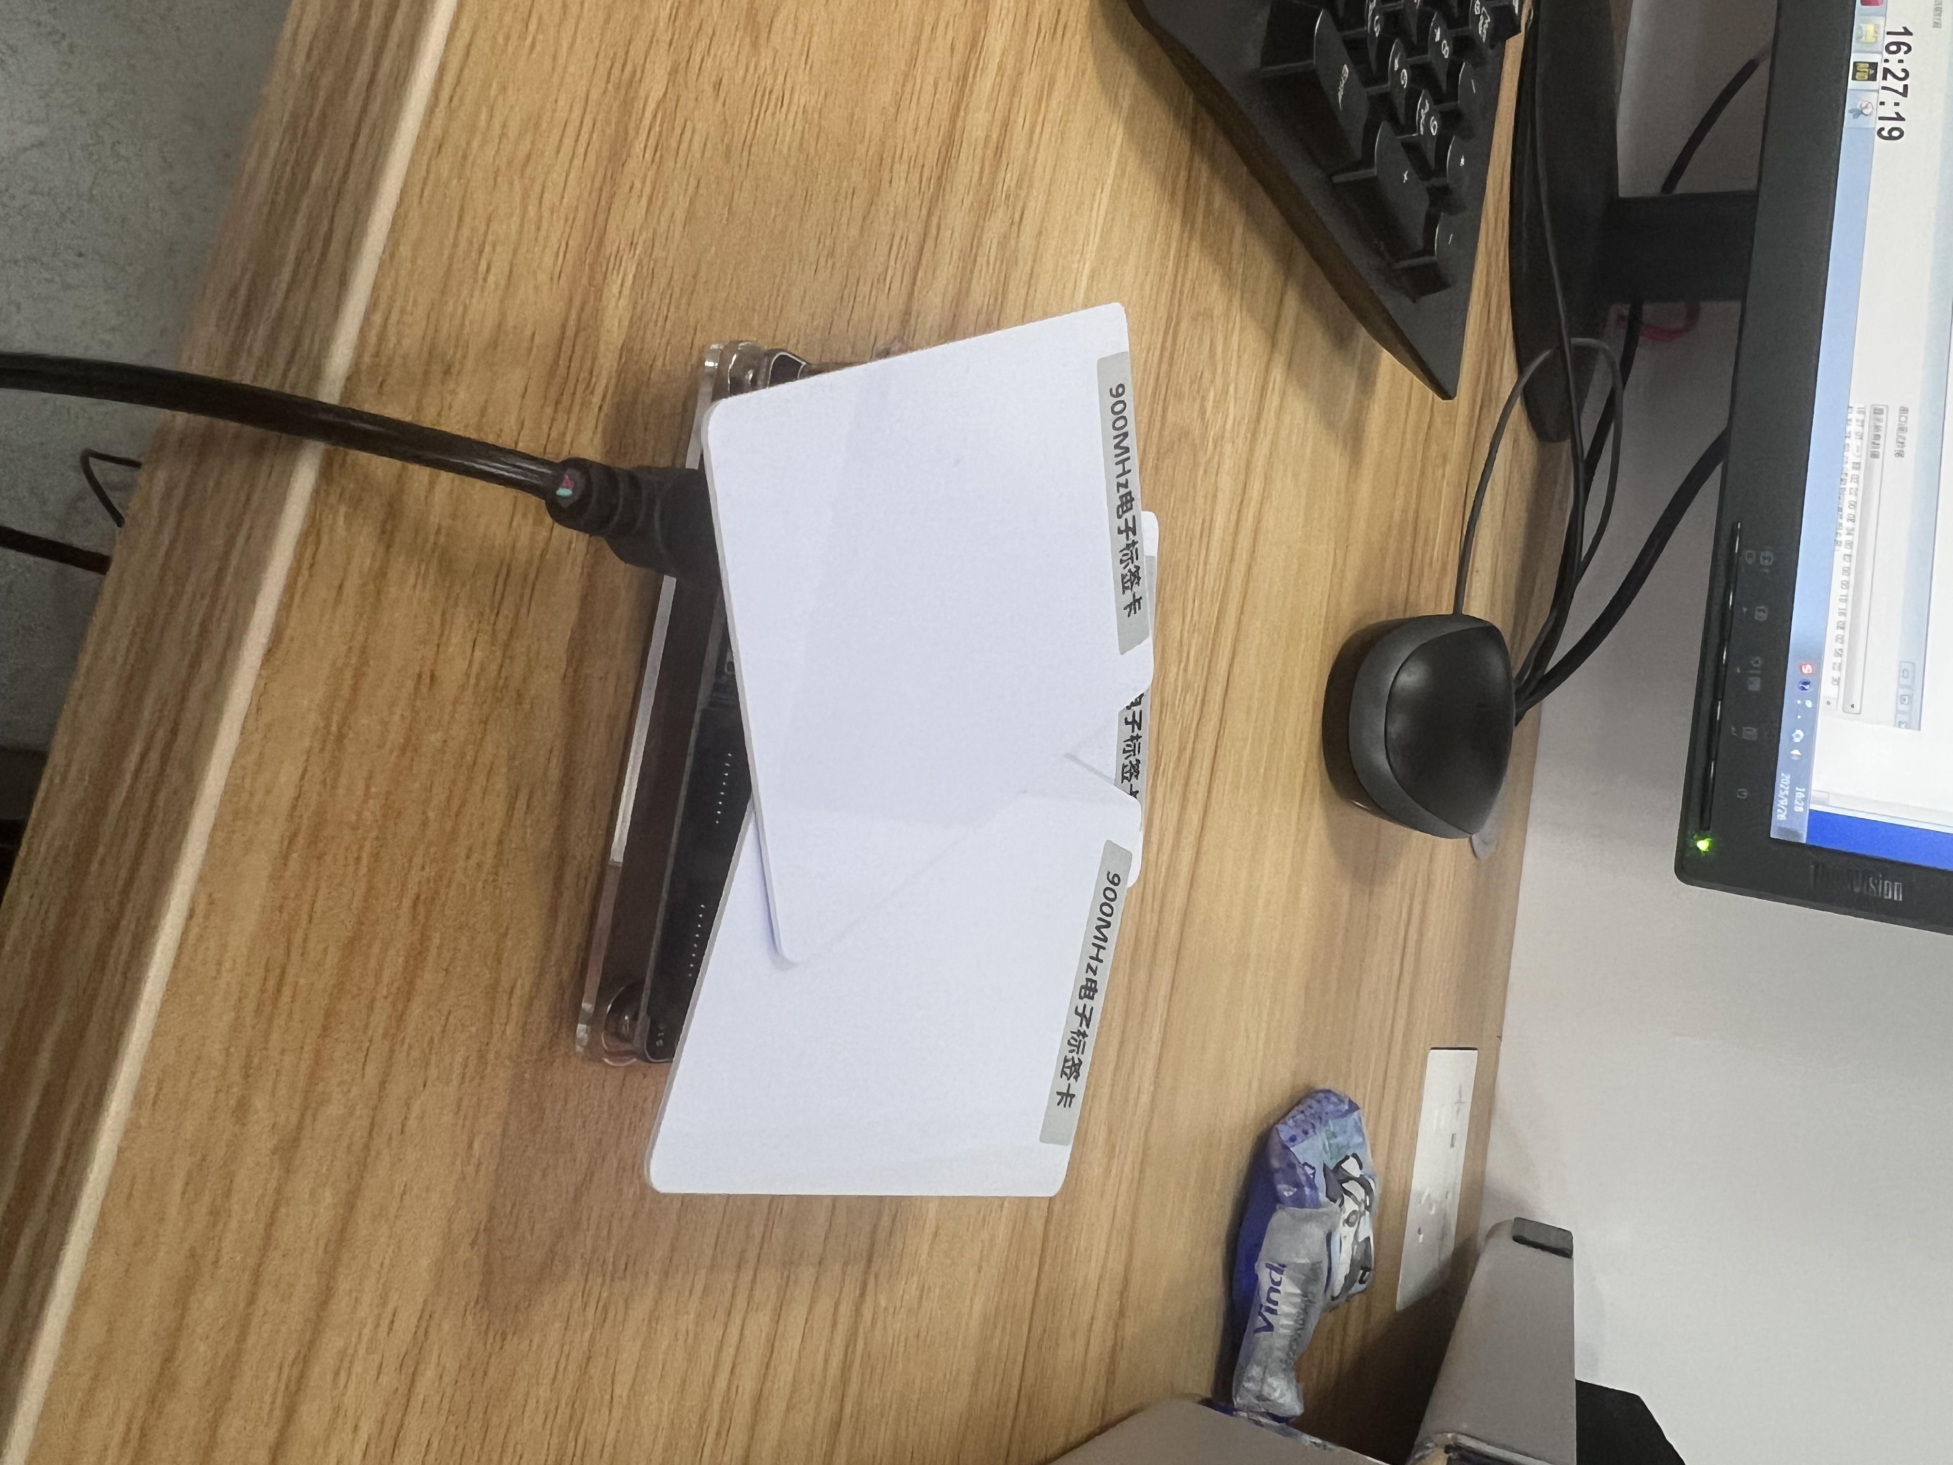
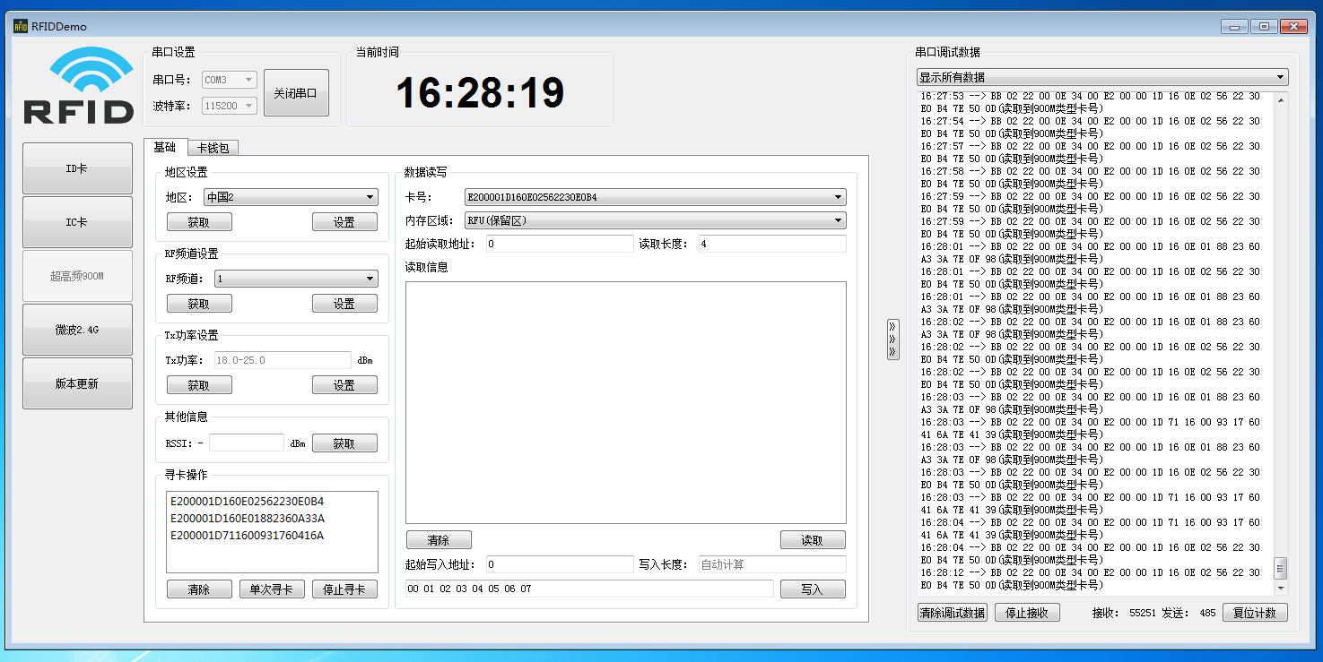

- 超高频 RFID 读写卡操作，选择TID 区时，最下方的写入按钮是无效的。
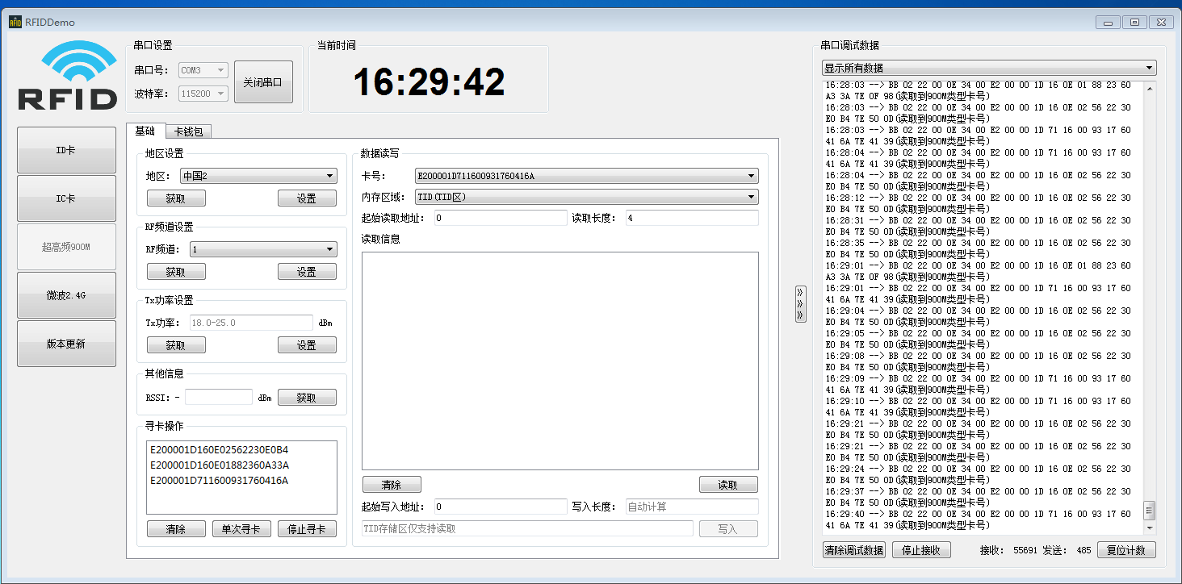
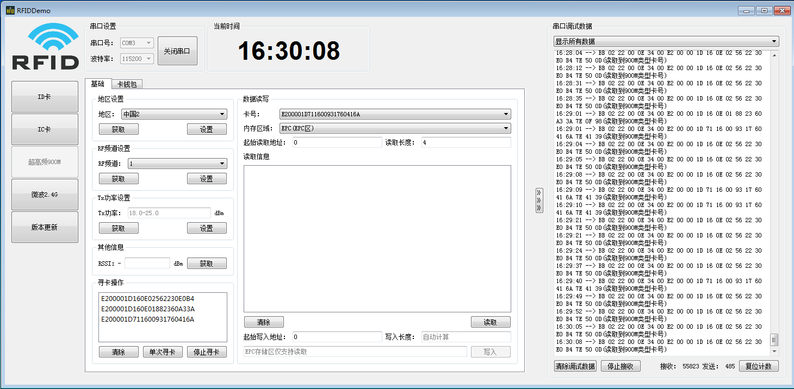
- 选择内存区域为 RFU，单击“读取”按钮进行 RFU 数据读取。
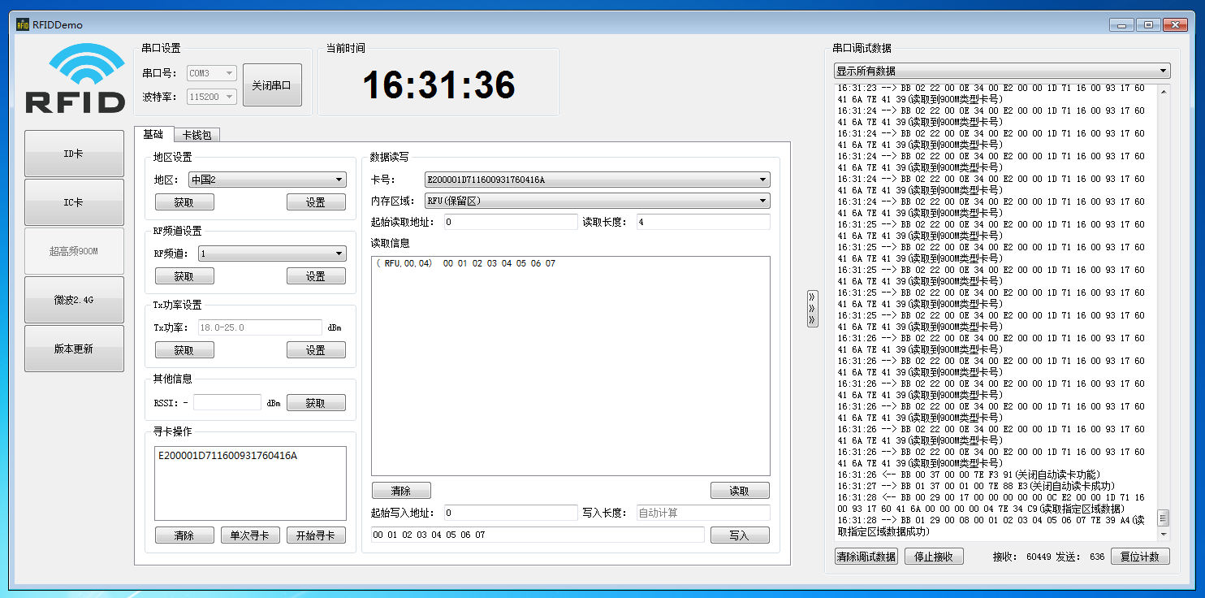
- 输入起始读取地址为1，读取长度为4，发现无法读取成功。
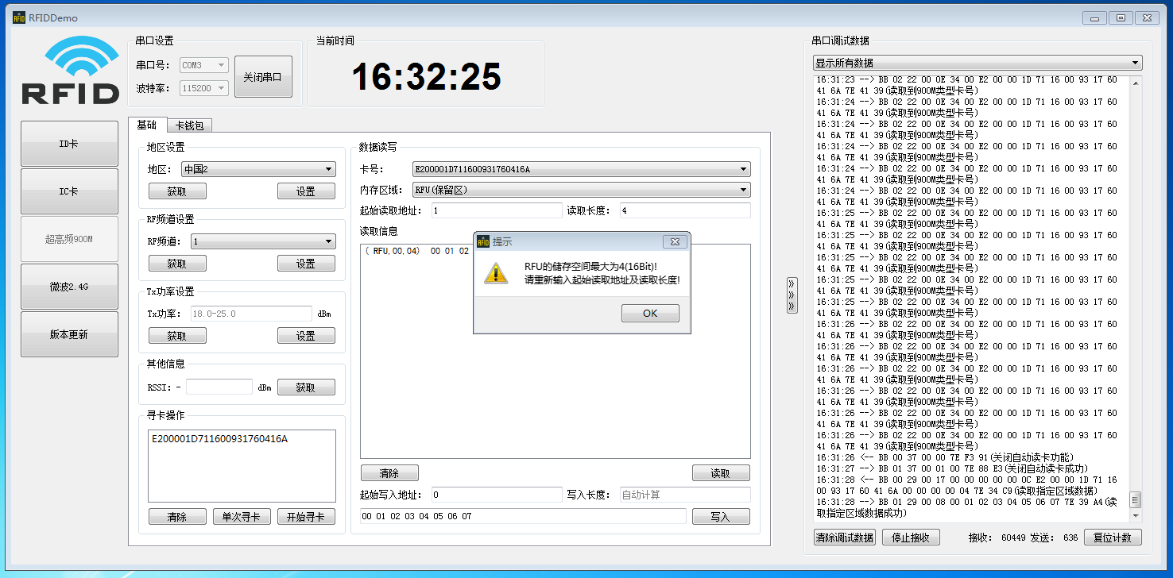
- 选择内存区域为 EPC。这里可以查看卡片的 EPC 号码。
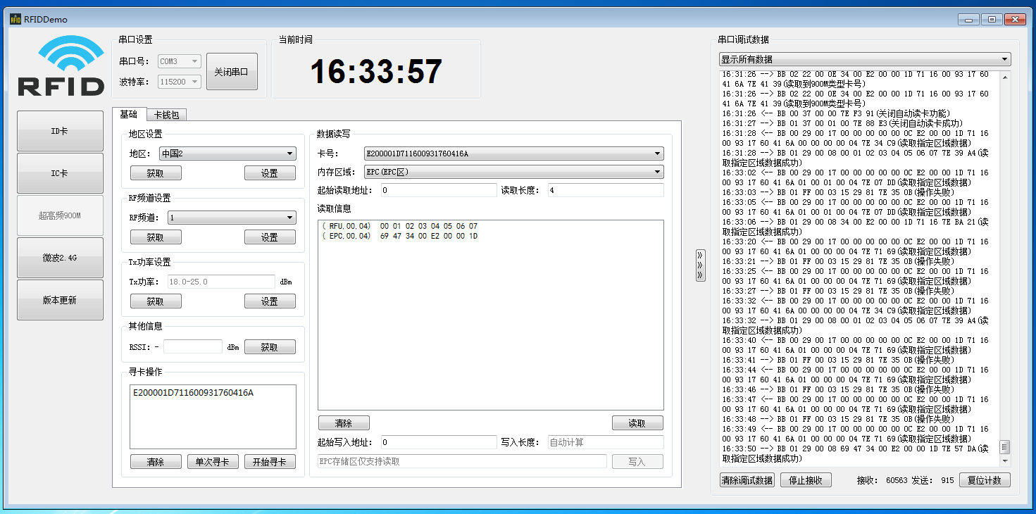
- 保持最大读取长度 4 不变，更改“起始读取地址”为 4，继续读取 EPC 编码。
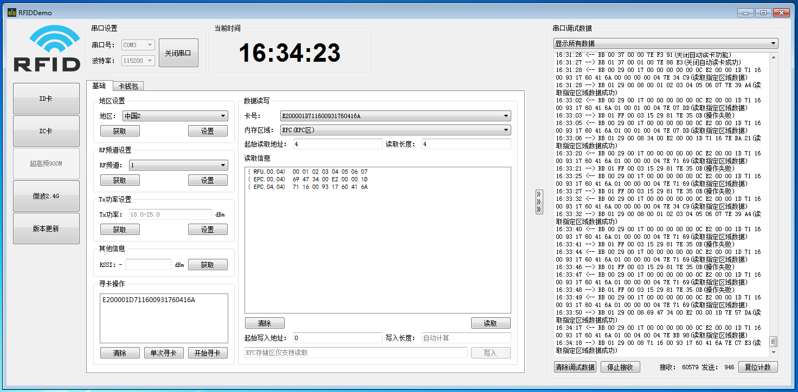
- 当起始读取地址填入 5，读取长度为 4 时，就会出现如下错误提示。这是因为起始读取地址+读取长度的值不得大于 8 造成的。
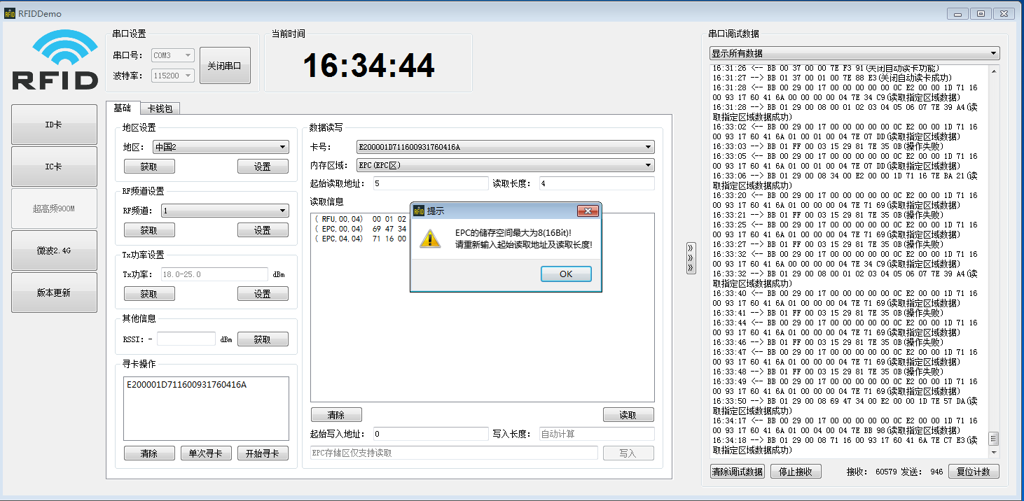
- 读 TID 区。TID 码是不同标签之间的识别码，具有唯一性。
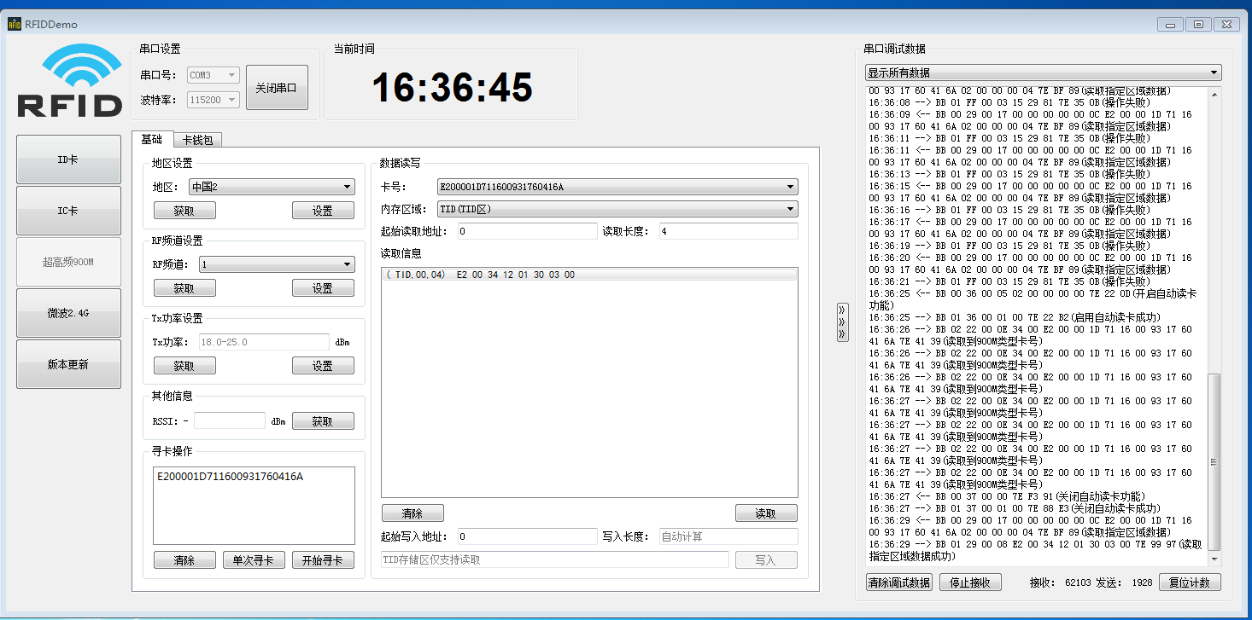
- 起始读取地址填入 8，读取长度为 1，继续读取TID区。
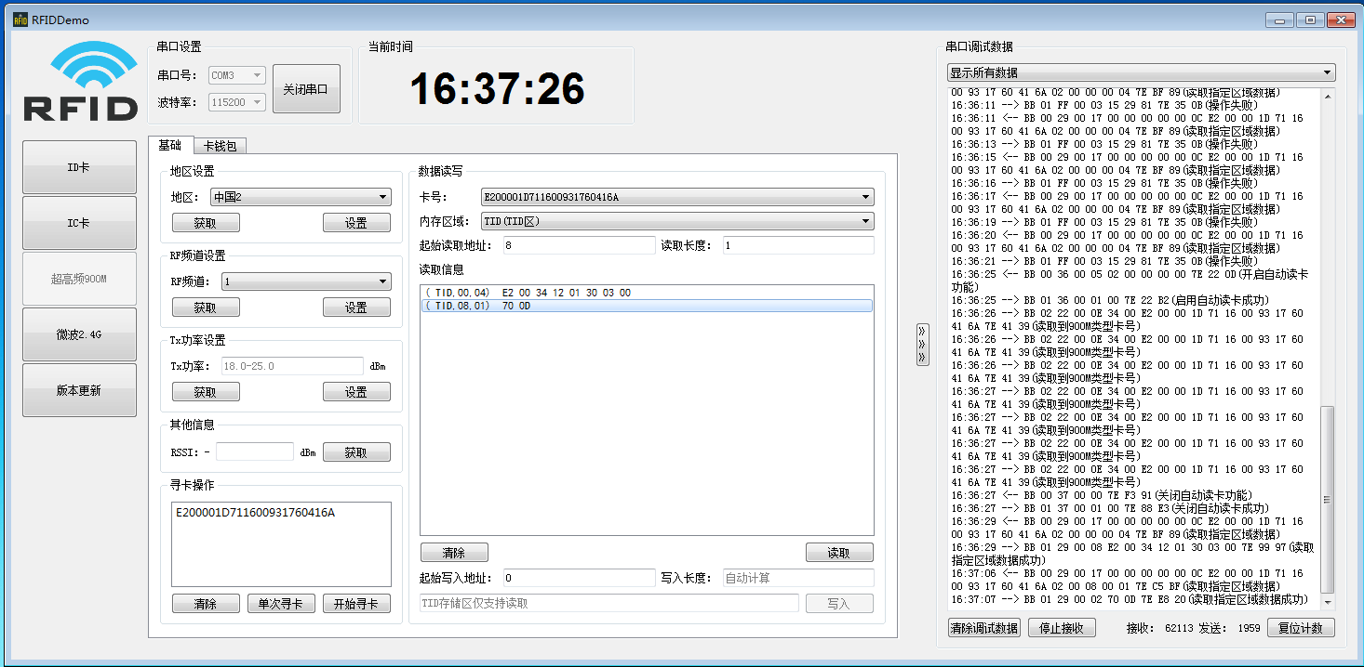
- 当起始读取地址填入 8，读取长度为 2 时，就会出现如下错误提示。
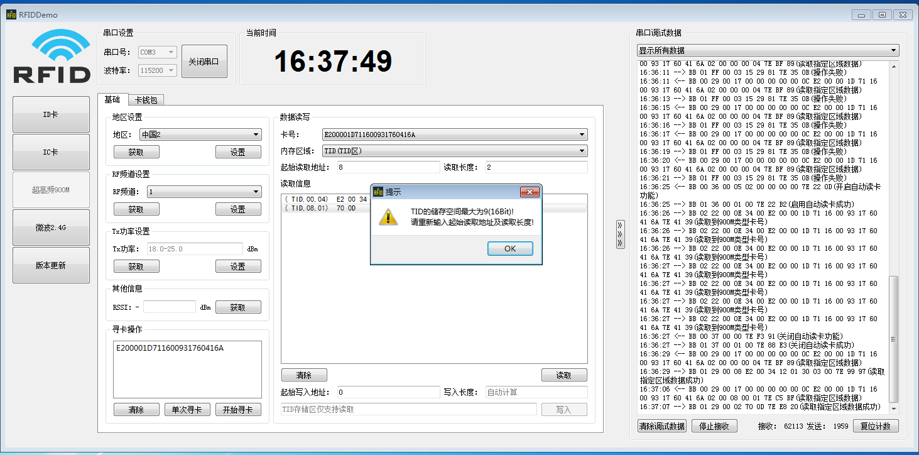
- 选择 UESR 内存区，单击读取，设置读取长度为8，起始读取地址为0.
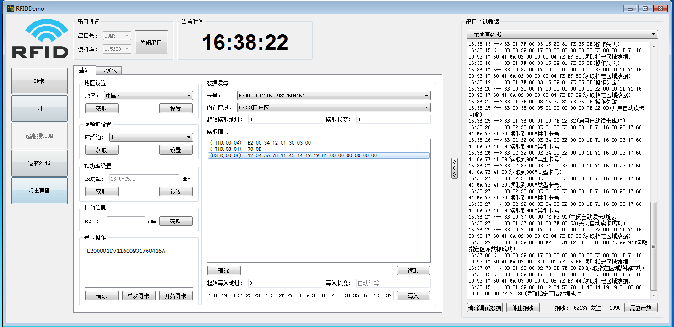

- 起始读取地址填入 16，读取长度为 4，继续读取USER区。
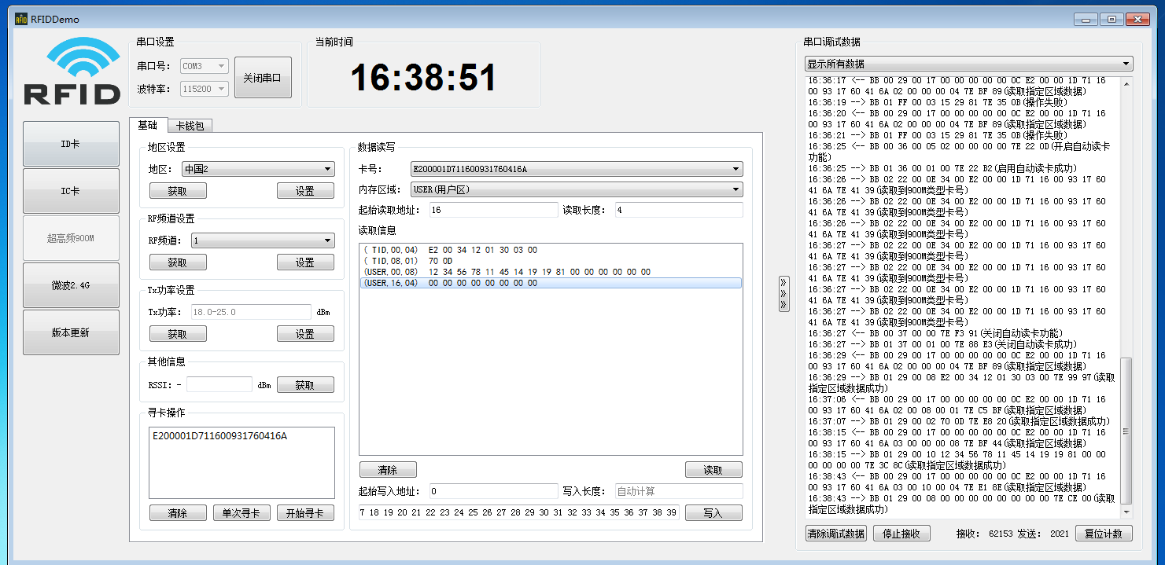
- 当起始读取地址填入 16，读取长度为 5 时，出现了错误提示。 这是因为读取 TID 区数据时，要求“起始读取地址”+“读取长度”之和不得大于 20.
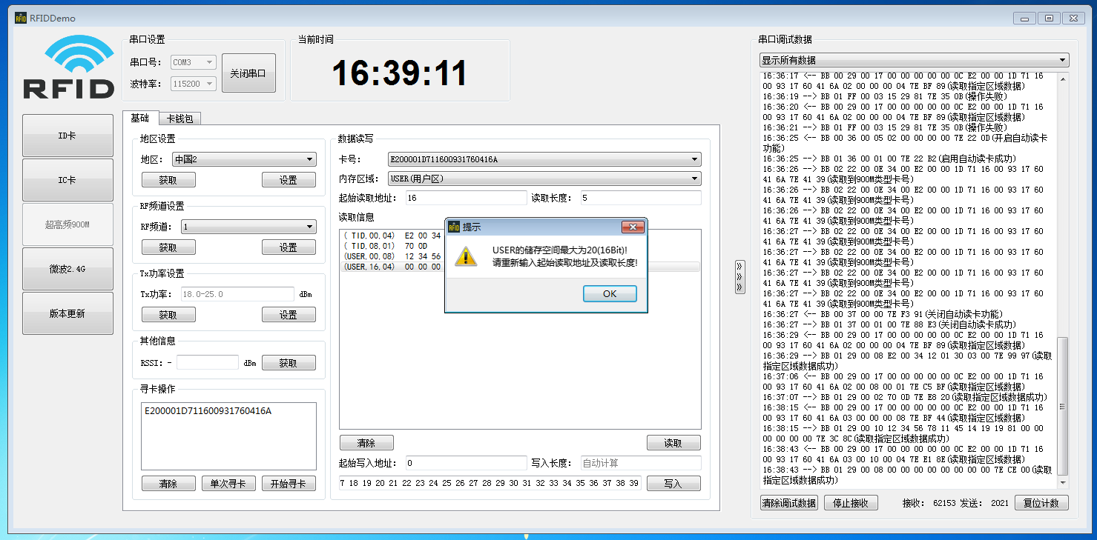
- 在内存区域，选择“USER”；输入起始写入地址为0，写入值为4455，如下所示。
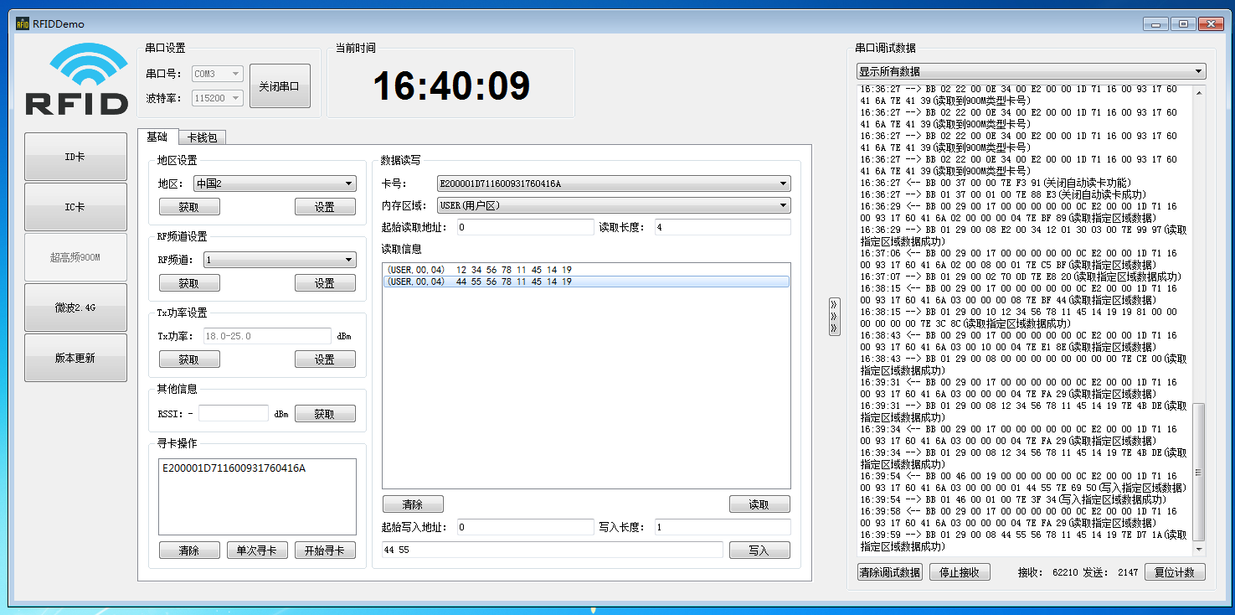
四、讨论与总结（请阐述实验过程中所遇到的问题及解决办法，或者后续可以继续探索的问题等）
- 当传感器同时感应到多张卡时，会出现读冲突，可以在软件中手动选择对应的卡即可。

- RFID中的内存区域并不是都支持读与写，且进行读写时有读写地址的大小限制。

五、意见与建议（请给出对于本实验内容的意见和建议）
实验内容安排得非常好，非常合理。

指导教师批阅意见：

成绩评定： 分

指导教师签字：邹永攀
2024 年10月 日
备注：

